Зарядка для бронхов.
Зарядка для бронхов
Наталия Мещерякова
По материалам журнала "Астма и аллергия" (2004/1, с.17), с разрешения редакции и лично автора, к.м.н. Н.Н. Мещеряковой.
Известно, что зарядка еще никому не повредила, однако для людей с бронхиальной астмой нужна не просто зарядка, а специальные дыхательные упражнения. Упражнения должны быть направлены на тренировку дыхания и диафрагмы (главной дыхательной мышцы). Мы вам предлагаем один из тренировочных комплексов. Во всех упражнениях выдох делаем через сомкнутые губы (как будто вы дуете на молоко).
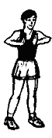 | 1 Исходное положение: руки согнуты в локтях, ладони обращены друг к другу, пальцы - вверх. Делаем глубокий вдох и выдох. При выдохе соединяем ладони на уровне груди и изо всех сил надавливаем одной ладонью на другую. Выдох стараемся сделать как можно дольше.
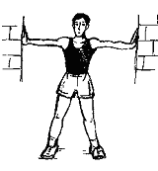 | 2. Исходное положение такое же. Делаем глубокий вдох, а затем выдыхаем и поднимаем руки над головой, потом за голову и в стороны (как будто толкаем стенки по бокам), все это время медленно выдыхаем.
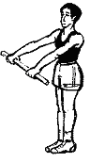 | 3. берем в руки палку и поднимаем ее вверх над головой, при этом делаем медленный вдох, затем заводим палку за голову и делаем медленный выдох. Потом поднимаем палку вверх и делаем вдох, затем опускаем палку вниз и делаем выдох.
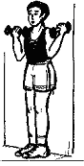 | 4. Берем в руки гантели. Поднимаем гантели вверх, к плечам, и делаем вдох, опускаем гантели вниз и делаем выдох. Все упражнения делаем медленно.
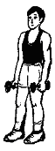 | 5. Исходное положение: руки с гантелями опущены по бокам. Делаем круговые движения руками в плечевых суставах вперед 8 раз и назад 8 раз. Дыхание произвольное.
 | 6. Исходное положение: подойти к стенке с гантелями в руках и постараться соединить лопатки друг с другом. Гантели поднимаем вверх к плечам и делаем вдох, затем опускаем гантели вниз и делаем выдох.
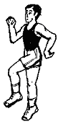 | 7. Ходьба. При ходьбе надо следить за дыханием: на два шага вдох, на три-четыре шага выдох.
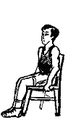 | 8. Попробуем научиться дыханию диафрагмой. Для этого надо сесть на стул, выпрямить спину. При вдохе живот идет вперед (как будто наполняется воздухом), при выдохе живот втягивается внутрь (освобождается от воздуха).
Надеемся, что упражнения вам понравятся и принесут пользу. Доброго вам здоровья!
Людмила

